**ĐẠI HỌC BÁCH KHOA HÀ NỘI**

**TRƯỜNG CÔNG NGHỆ THÔNG TIN VÀ TRUYỀN THÔNG**



BÁO CÁO THỰC HÀNH

IT3103 – 744527 – 2024.1

**BÀI THỰC HÀNH – LAB 1**

|  |  |
| --- | --- |
| **Họ và tên SV:** | **Trịnh Hữu An** |
| **MSSV:** | **20225593** |
| **Lớp:** | **Việt Nhật 03 – K67** |
| **GVHD:** | **Lê Thị Hoa** |
| **HTDH:** | **Đặng Mạnh Cường** |

Hà Nội, tháng 9 năm 2024

**Mục Lục**

2. First Programs 4

2.1. The Very First Java Programs 4

2.2.1. Write, compile the first Java application: 4

2.2.2. Write, compile the first dialog Java program 4

2.2.3. Write, compile the first input dialog Java application 5

2.2.4. Write, compile, and run the following example: 6

2.2.5. Write a program to calculate sum, difference, product, and quotient of 2 double numbers which are entered by users. 7

2.2.6. Write a program to solve Exercise: 10

6. Exercises 15

6.1. Write, compile and run the ChoosingOption program: 15

6.2. Write a program for input/output from keyboard 17

6.3. Write a program to display a triangle with a height of n stars (*), n is entered by users. 19

6.4. Write a program to display the number of days of a month, which is entered by users (both month and year). If it is an invalid month/year, ask the user to enter again. 21

6.5. Write a Java program to sort a numeric array, and calculate the sum and average value of array elements. 23

6.6. Write a Java program to add two matrices of the same size. 25

**TABLE OF FIGURES**

Hình 1: Mã nguồn Hello WorldWorld 4

Hình 2: Kết quả mã nguồn Hello World 4

Hình 3: Mã nguồn và kết quả FirstDialog 4

Hình 4: Mã nguồn HelloNameDialog 5

Hình 5: Kết quả HelloNameDialog 6

Hình 6: Mã nguồn ShowTwoNumbers 6

Hình 7: Kết quả ShowTwoNumber 7

Hình 8: Mã nguồn CalculateTwoNumbers 8

Hình 9: Kết quả CalculateTwoNumbers 10

Hình 10: Mã nguồn Exercise_2_2_6 14

Hình 11: Kết quả Exercise_2_2_6 15

Hình 12: Mã nguồn ChoosingOption 16

Hình 13: Kết quả ChoosingOption 17

Hình 14: Mã nguồn InputFromKeyboard 17

Hình 15: Kết quả InputFromKeyboard 18

Hình 16: Mã nguồn Triangle_6_3 19

Hình 17: Kết quả Triangle_6_3 20

Hình 18: Mã nguồn DaysOfAMonth 22

Hình 19: Kết quả DaysOfAMonth 23

Hình 20: Mã nguồn SortAndCalculate 24

Hình 21: Kết quả SortAndCalculate 25

Hình 22: Mã nguồn Matrices 26

Hình 23: Kết quả Matrices 26

# First Programs

## The Very First Java Programs

### Write, compile the first Java application:

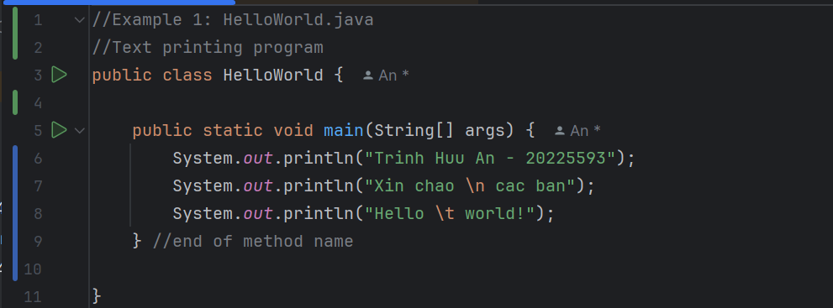

Hình : Mã nguồn Hello WorldWorld

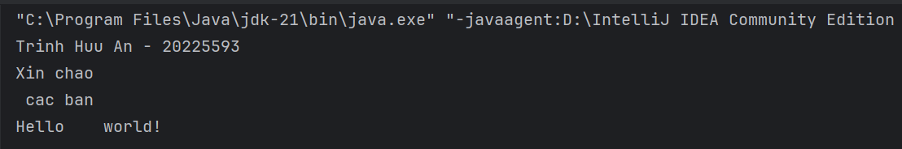

Hình : Kết quả mã nguồn Hello World

### Write, compile the first dialog Java program

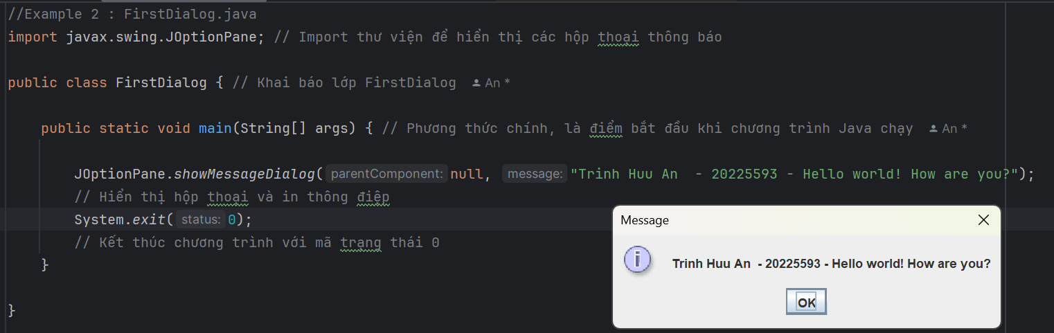

Hình : Mã nguồn và kết quả FirstDialog

### Write, compile the first input dialog Java application

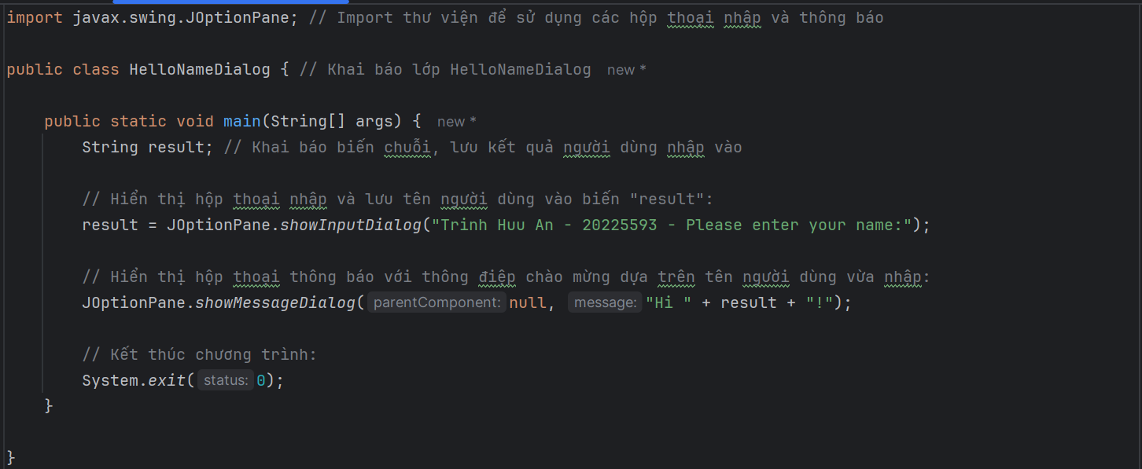

Hình : Mã nguồn HelloNameDialog

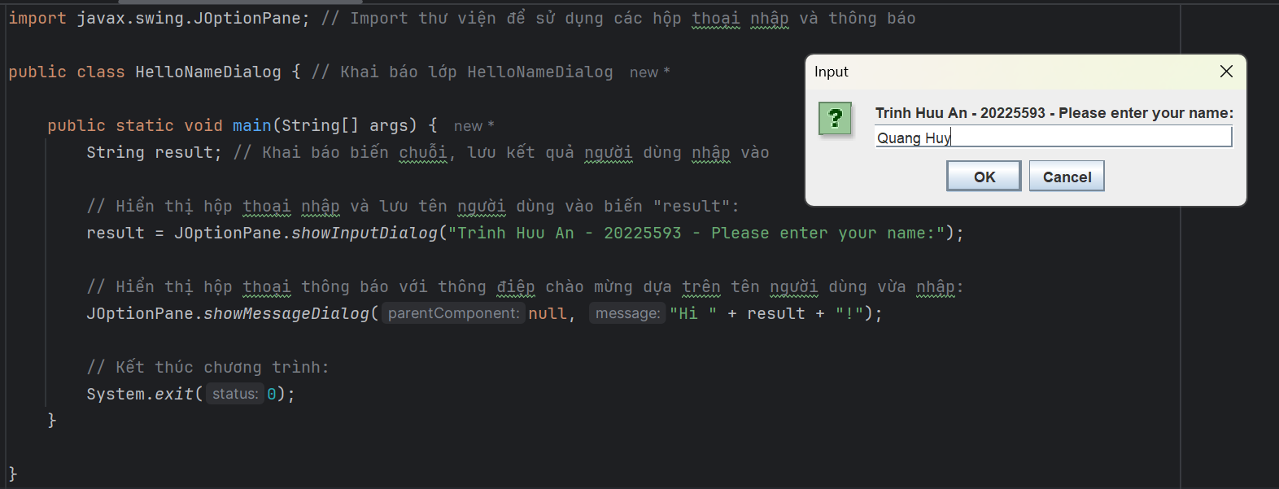

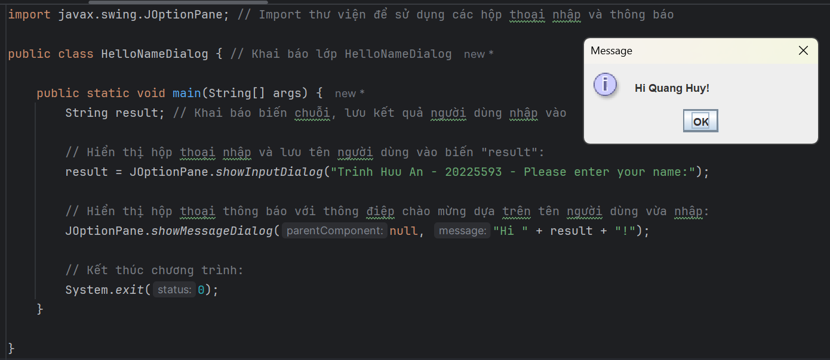

Hình : Kết quả HelloNameDialog

### Write, compile, and run the following example:

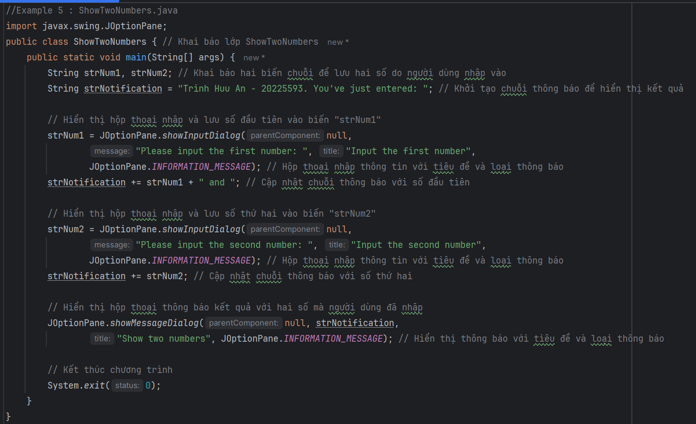

Hình : Mã nguồn ShowTwoNumbers

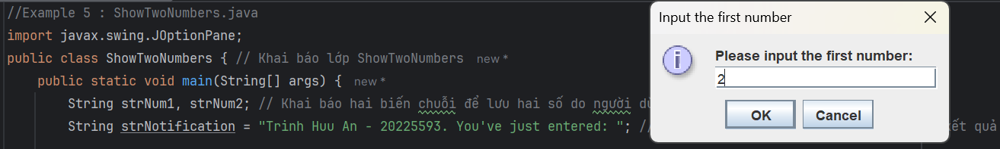

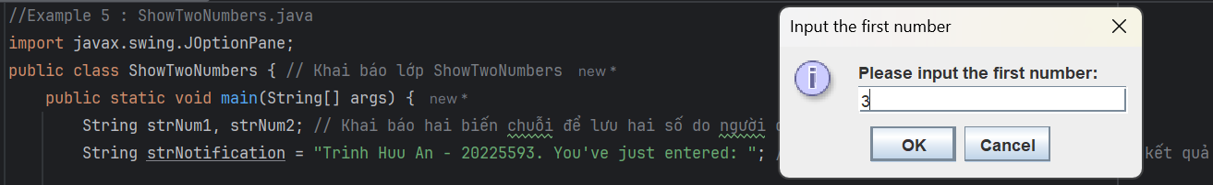

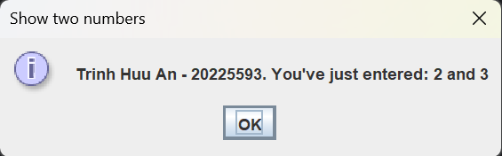

Hình : Kết quả ShowTwoNumber

### Write a program to calculate sum, difference, product, and quotient of 2 double numbers which are entered by users.

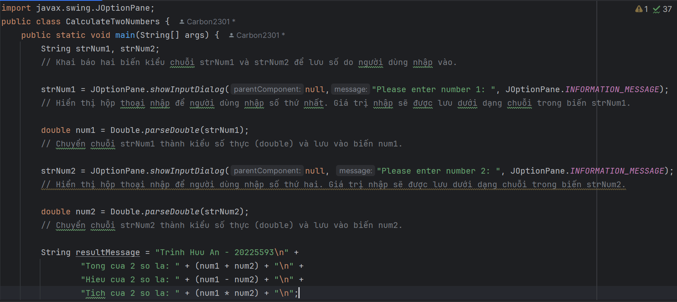

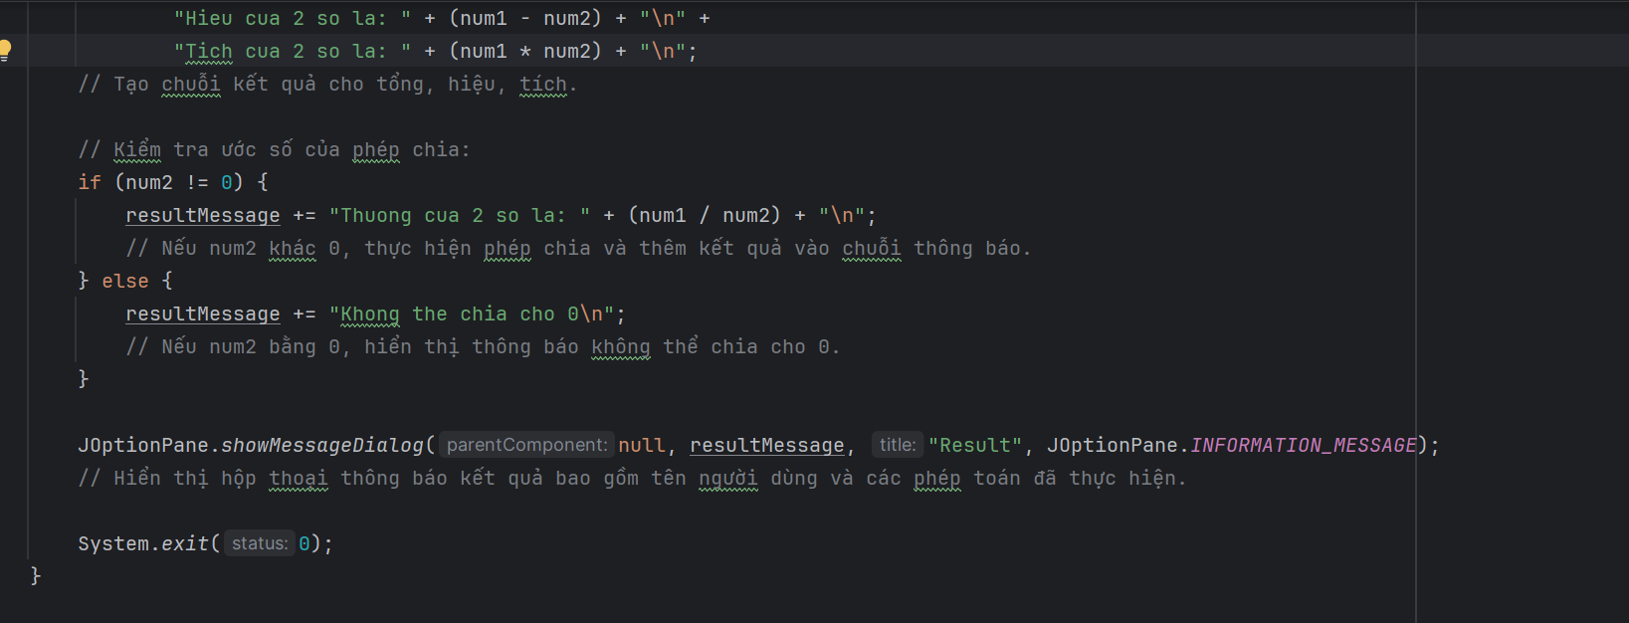

Hình : Mã nguồn CalculateTwoNumbers

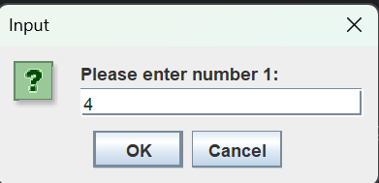

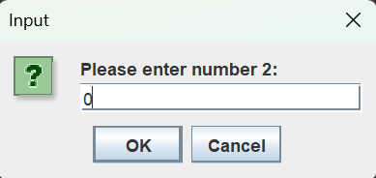

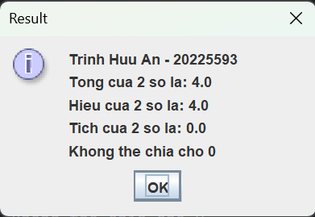

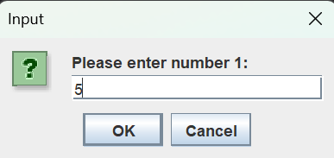

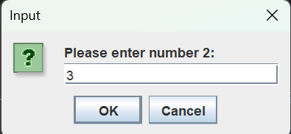 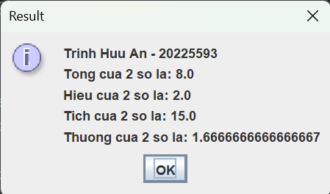

Hình : Kết quả CalculateTwoNumbers

### Write a program to solve Exercise:

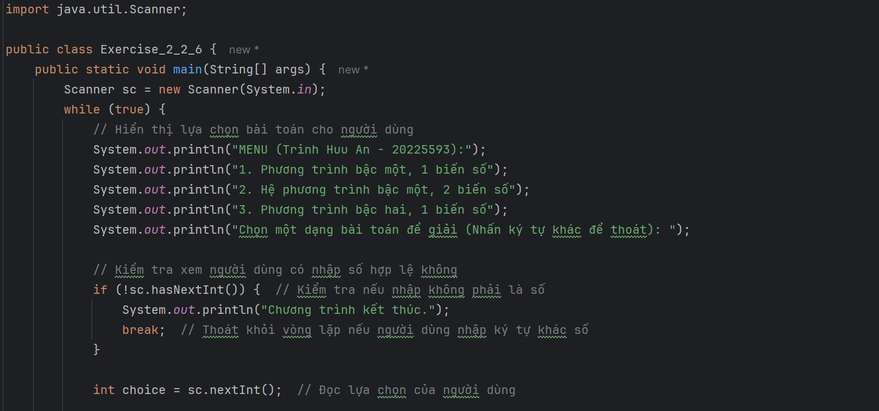

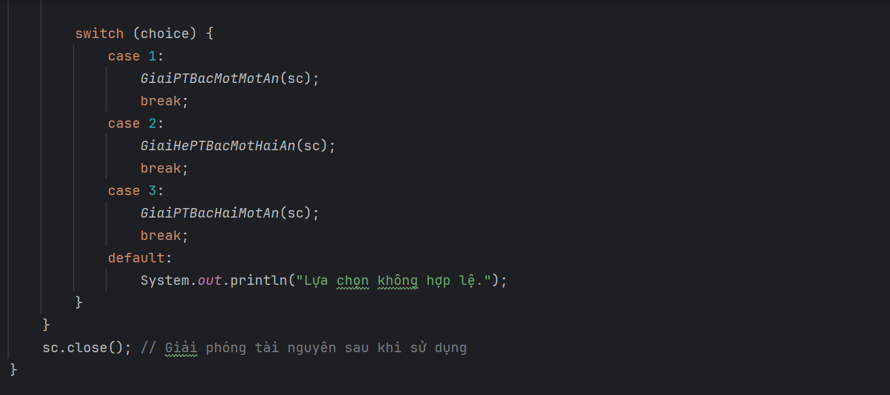

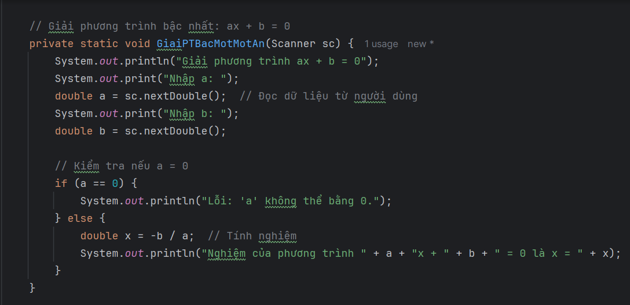

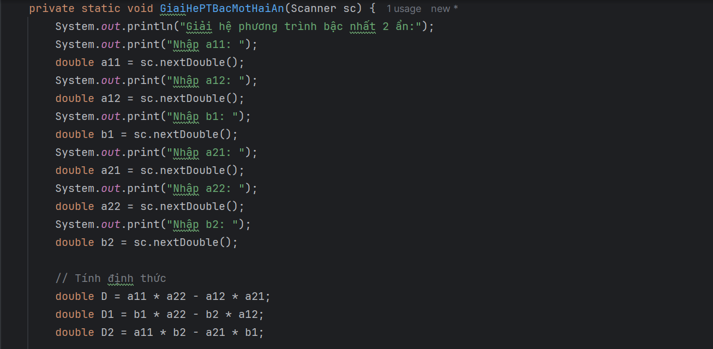

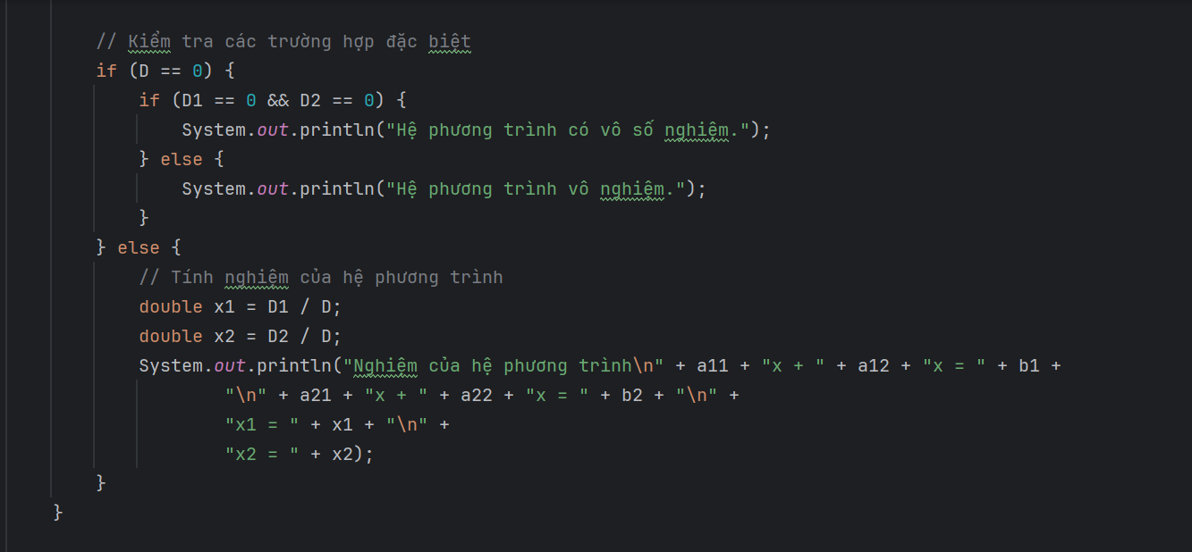

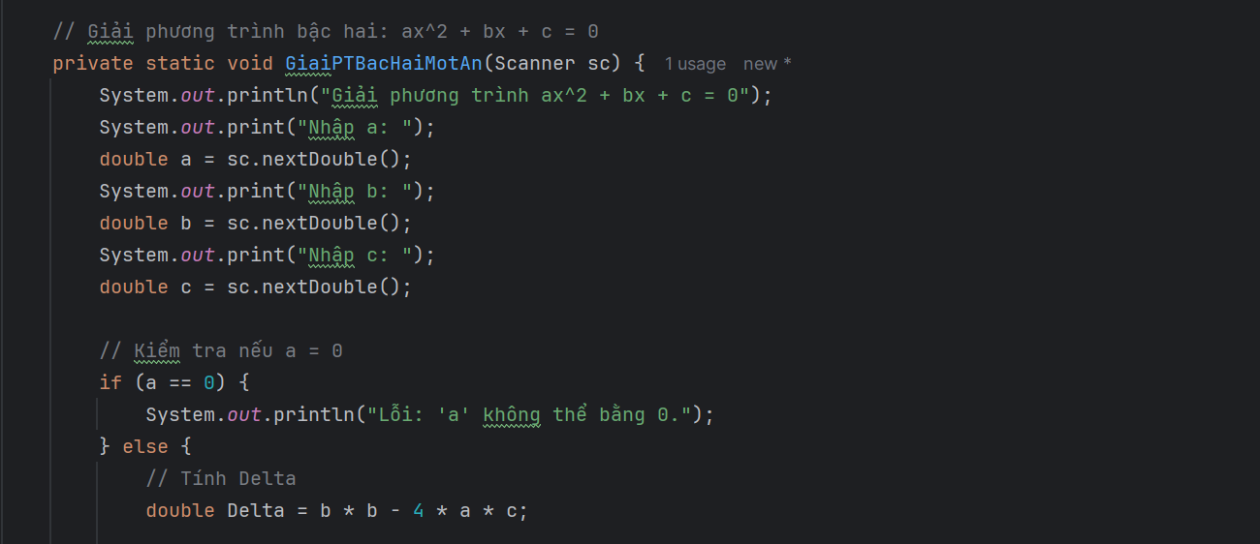

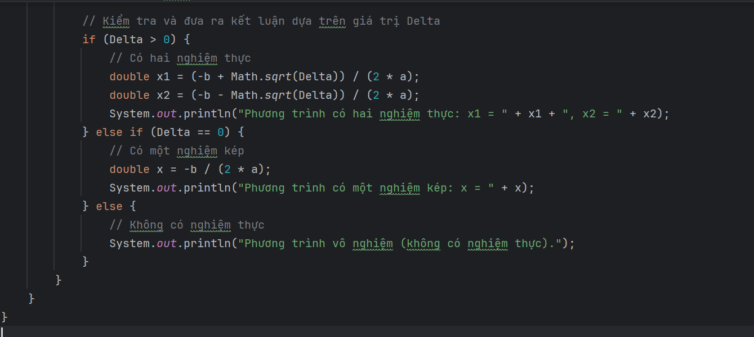

Hình : Mã nguồn Exercise_2_2_6

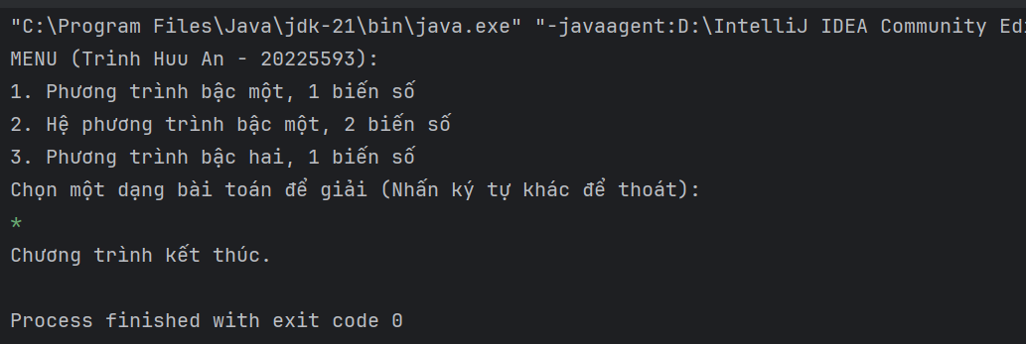

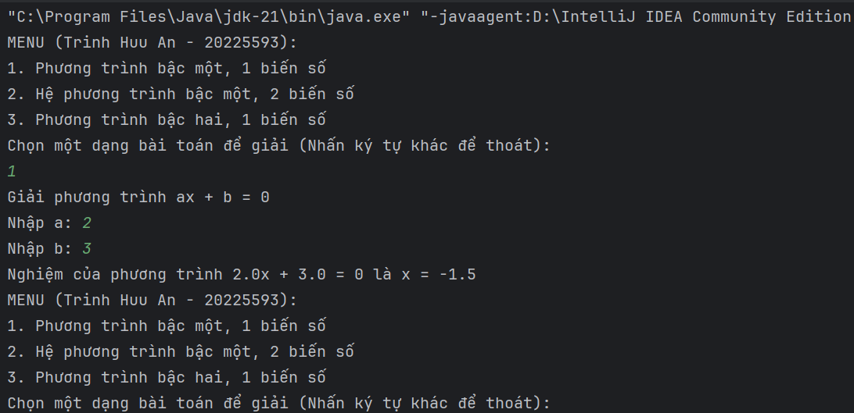

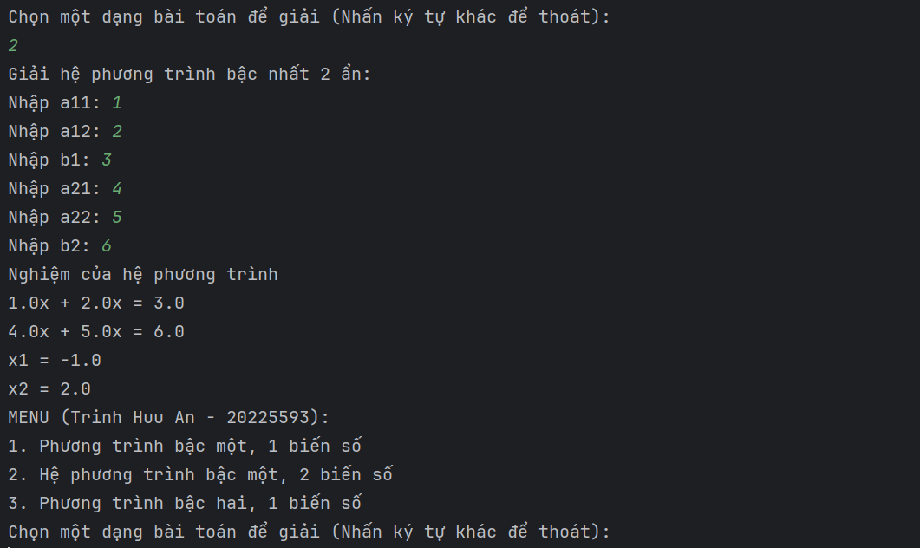

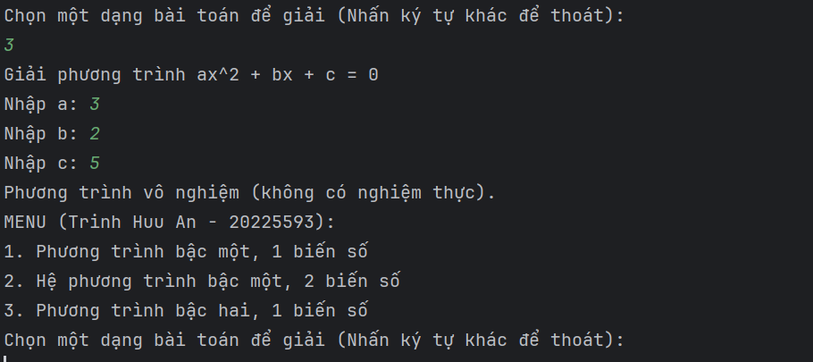

Hình : Kết quả Exercise_2_2_6

# Exercises

## Write, compile and run the ChoosingOption program:

.

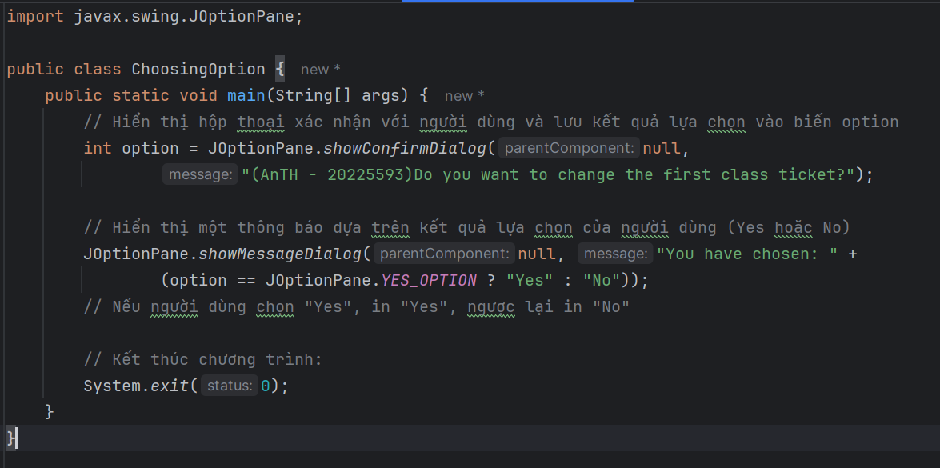

Hình : Mã nguồn ChoosingOption

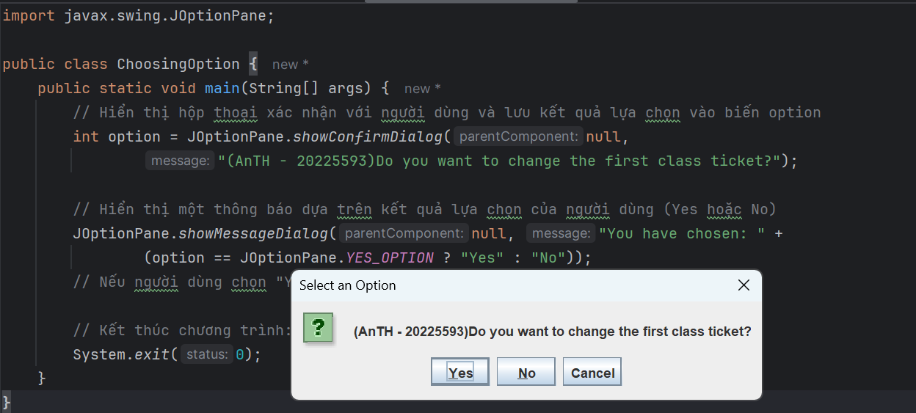

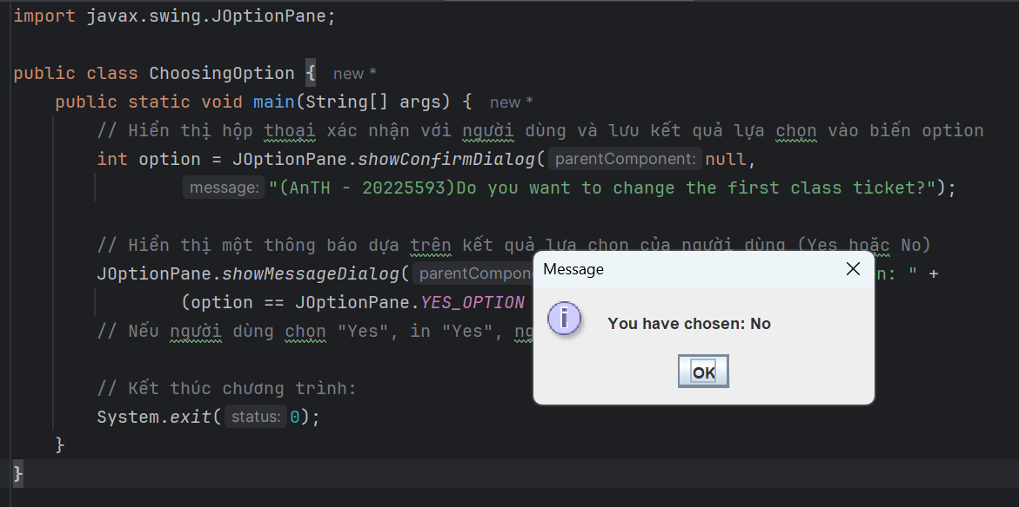

Hình : Kết quả ChoosingOption

## Write a program for input/output from keyboard

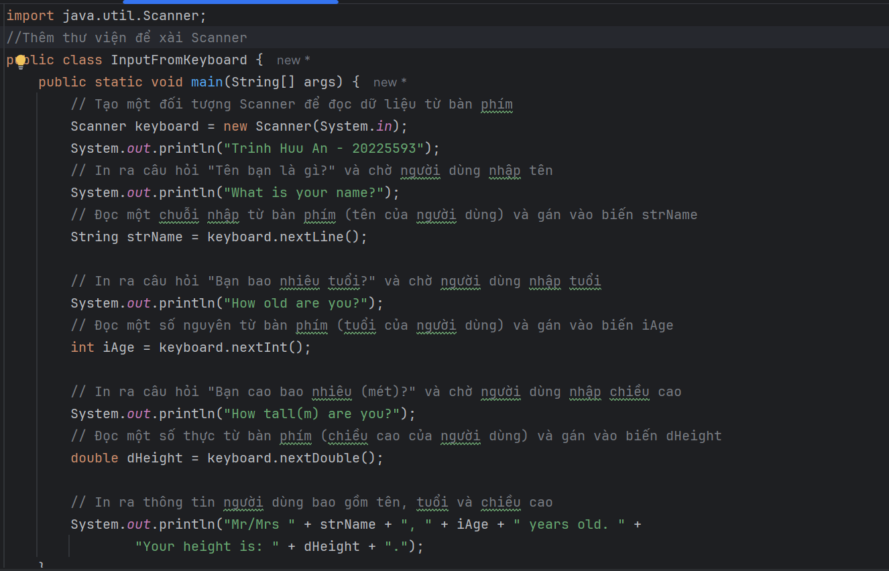

Hình : Mã nguồn InputFromKeyboard

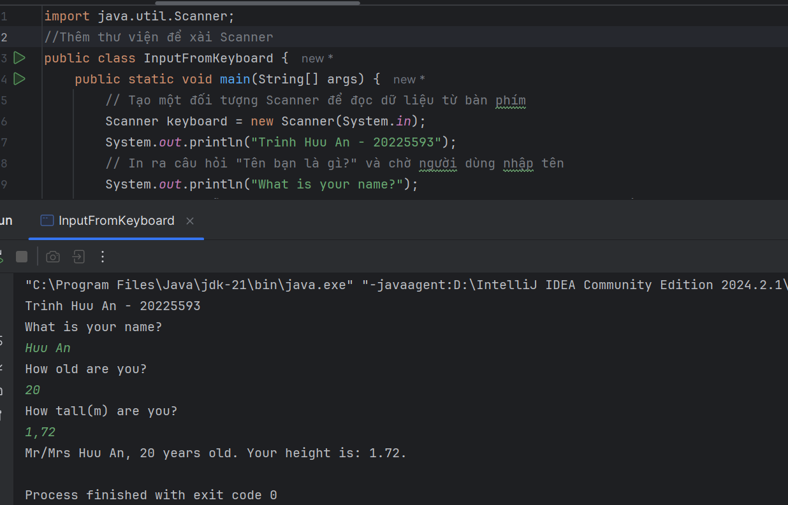

Hình : Kết quả InputFromKeyboard

## Write a program to display a triangle with a height of n stars (*), n is entered by users.

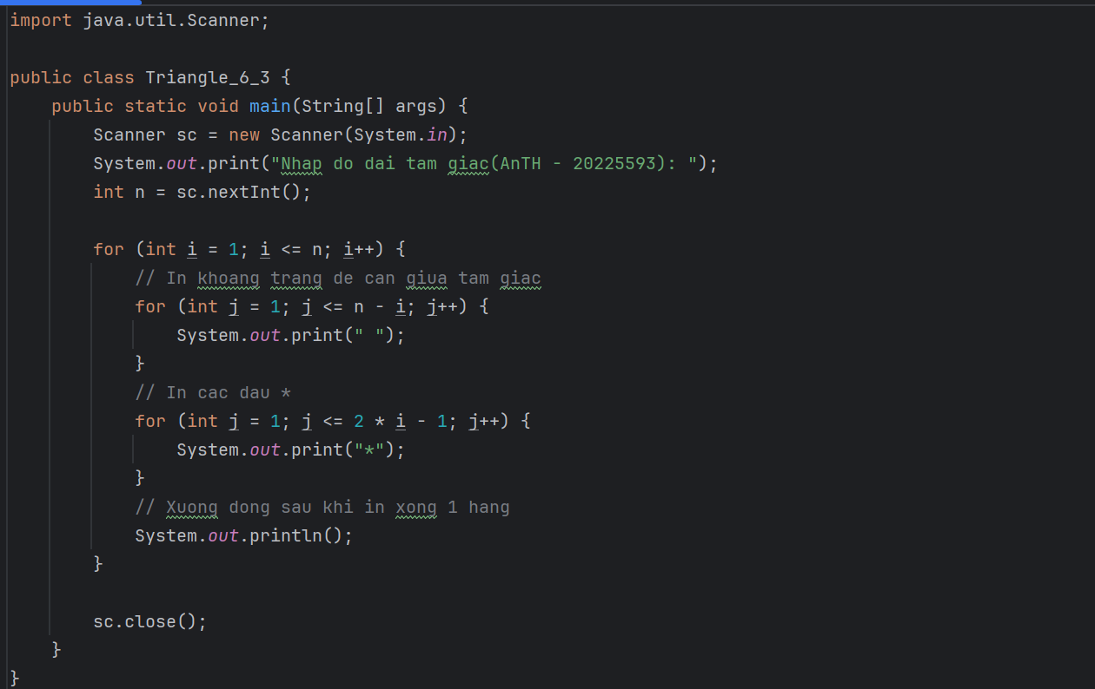

Hình : Mã nguồn Triangle_6_3

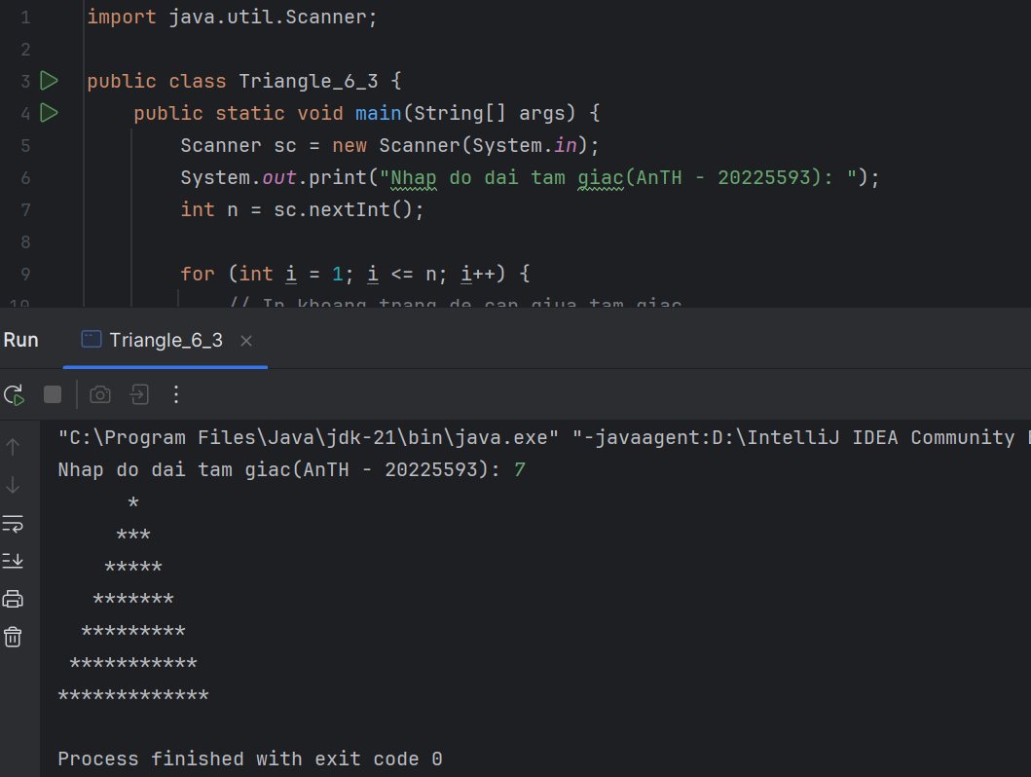

Hình : Kết quả Triangle_6_3

## Write a program to display the number of days of a month, which is entered by users (both month and year). If it is an invalid month/year, ask the user to enter again.

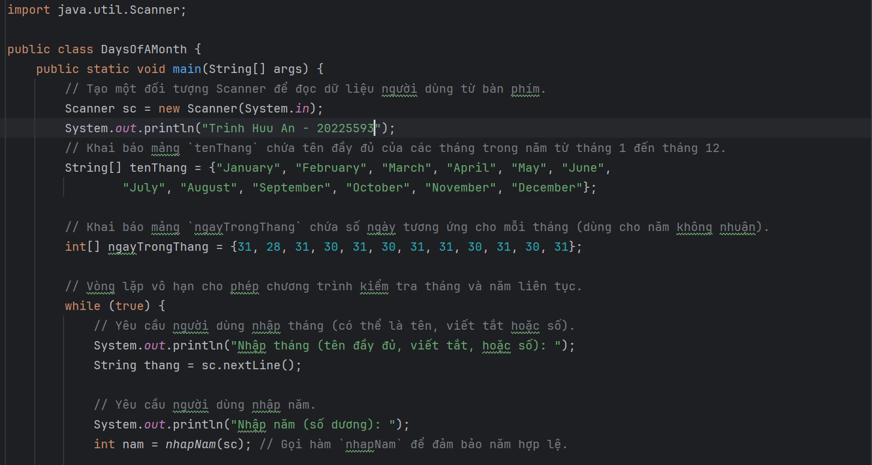

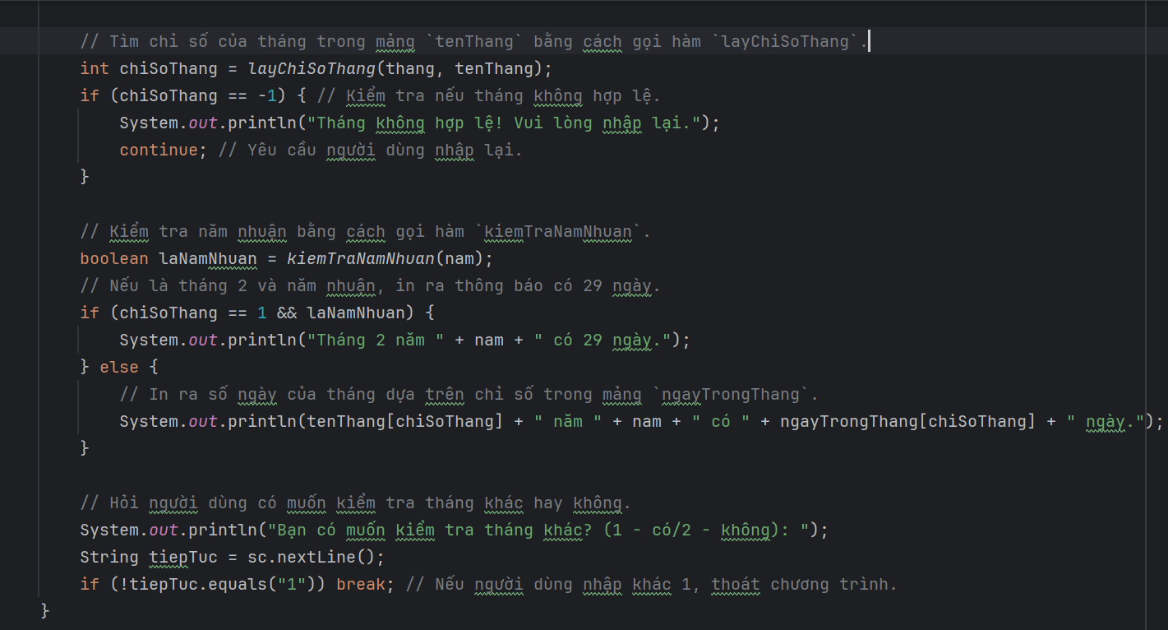

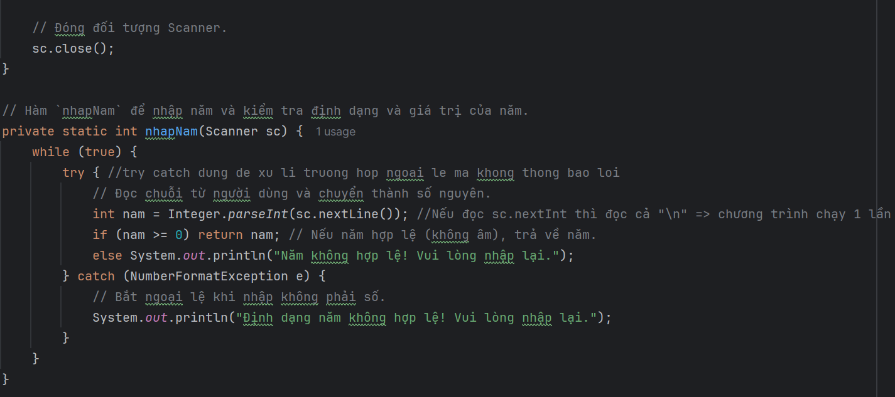

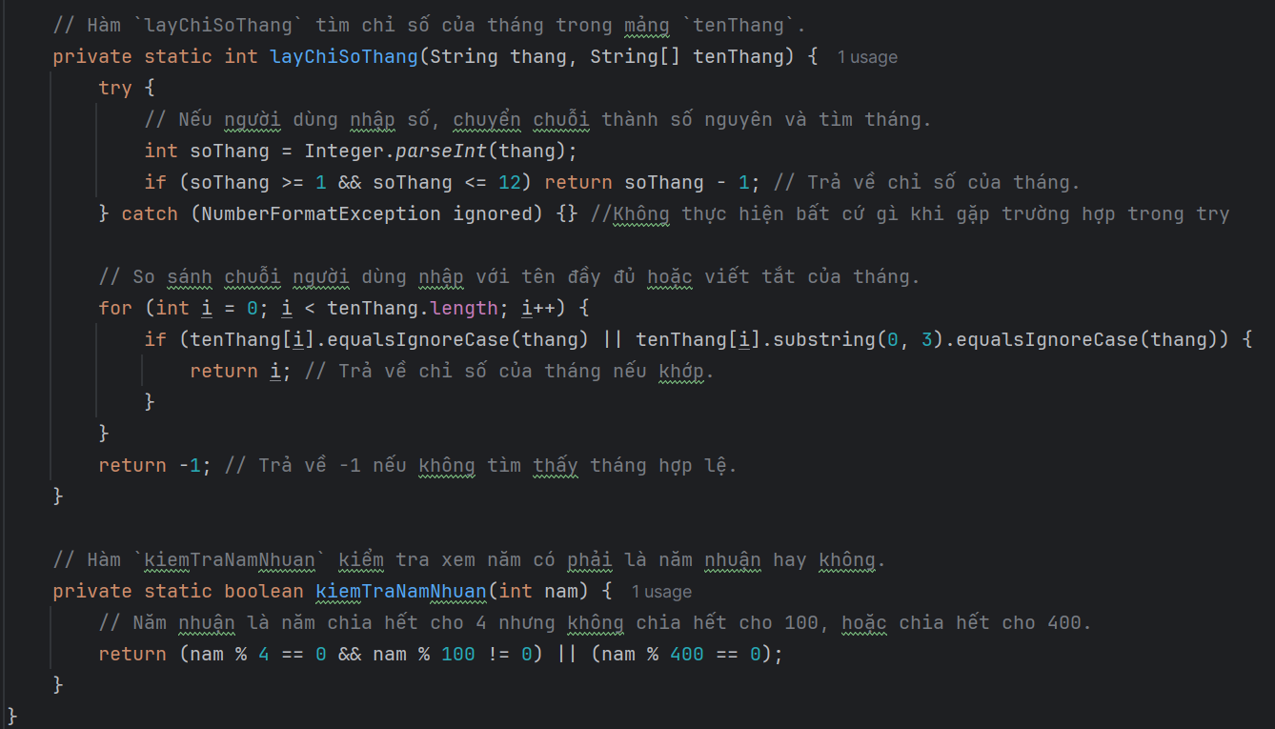

Hình : Mã nguồn DaysOfAMonth

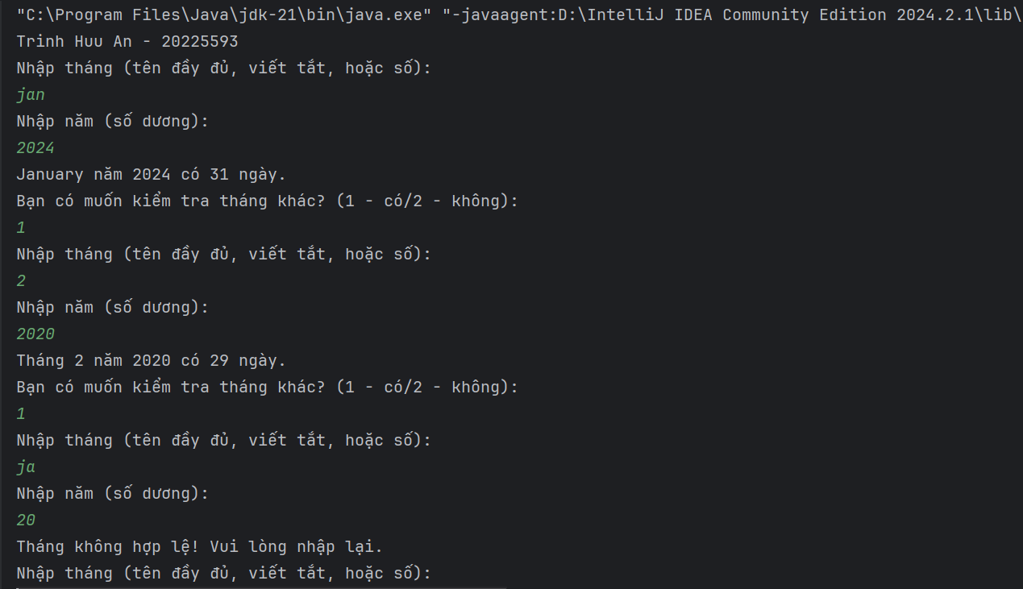

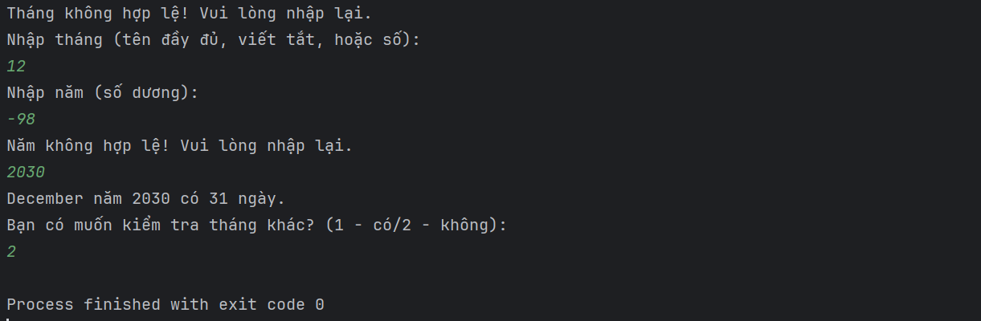

Hình : Kết quả DaysOfAMonth

## Write a Java program to sort a numeric array, and calculate the sum and average value of array elements.

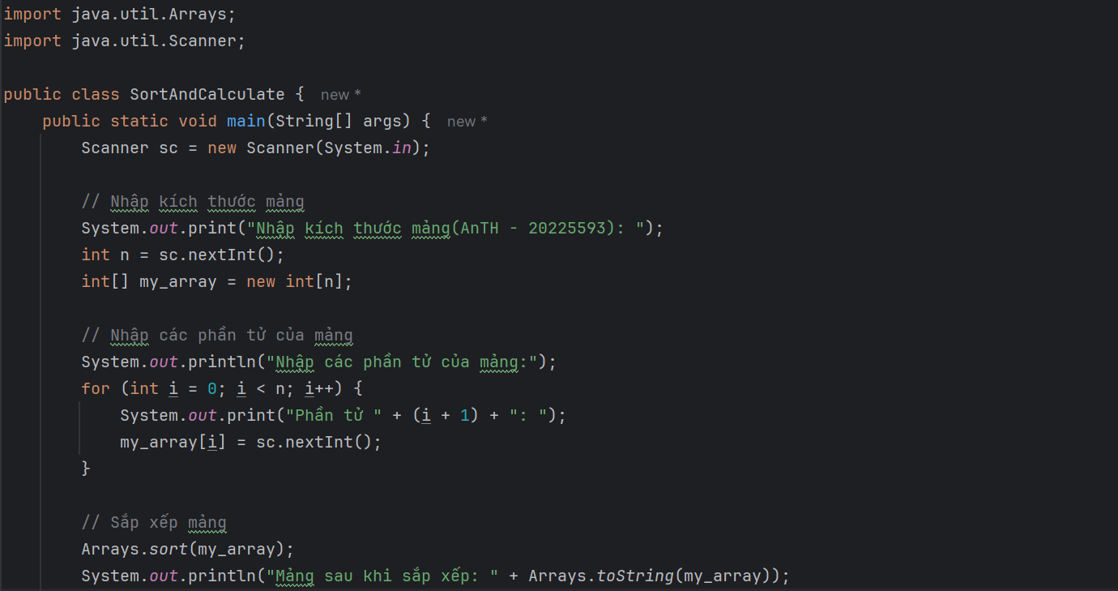

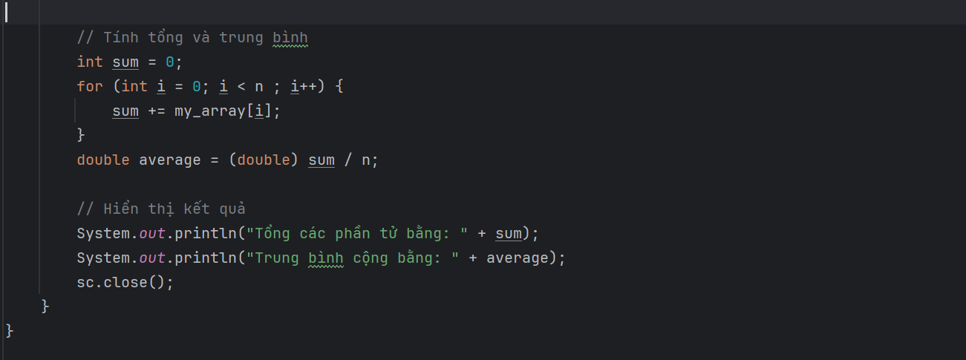

Hình : Mã nguồn SortAndCalculate

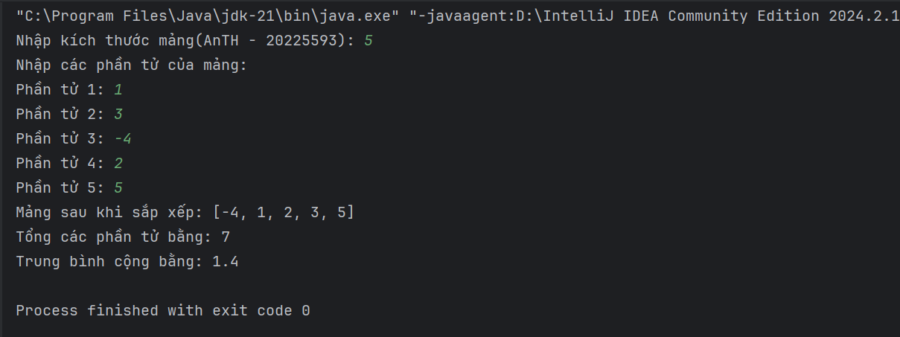

Hình : Kết quả SortAndCalculate

## Write a Java program to add two matrices of the same size.

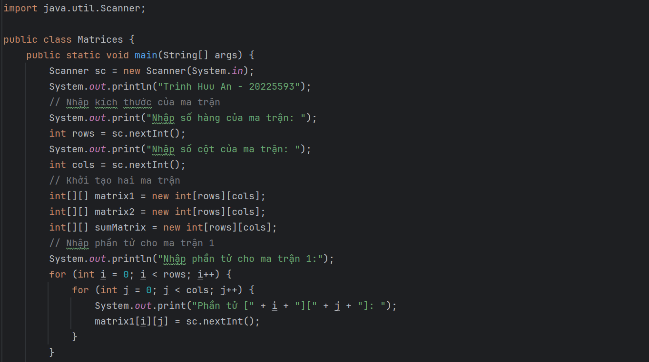

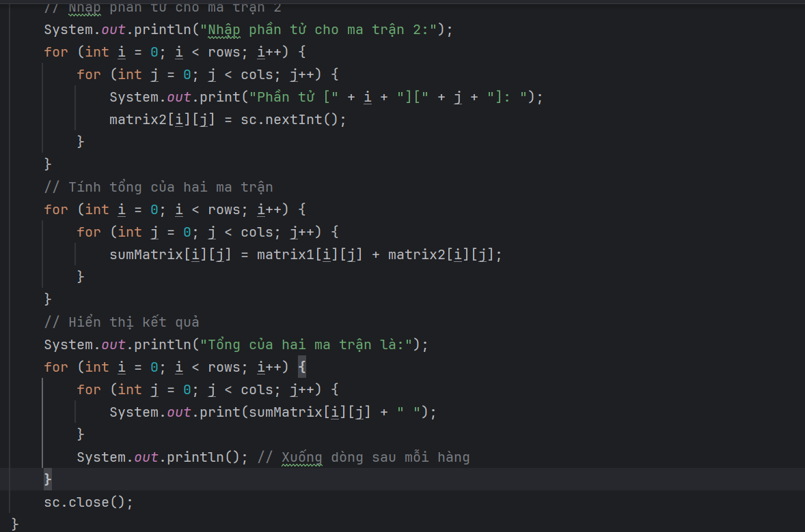

Hình : Mã nguồn Matrices

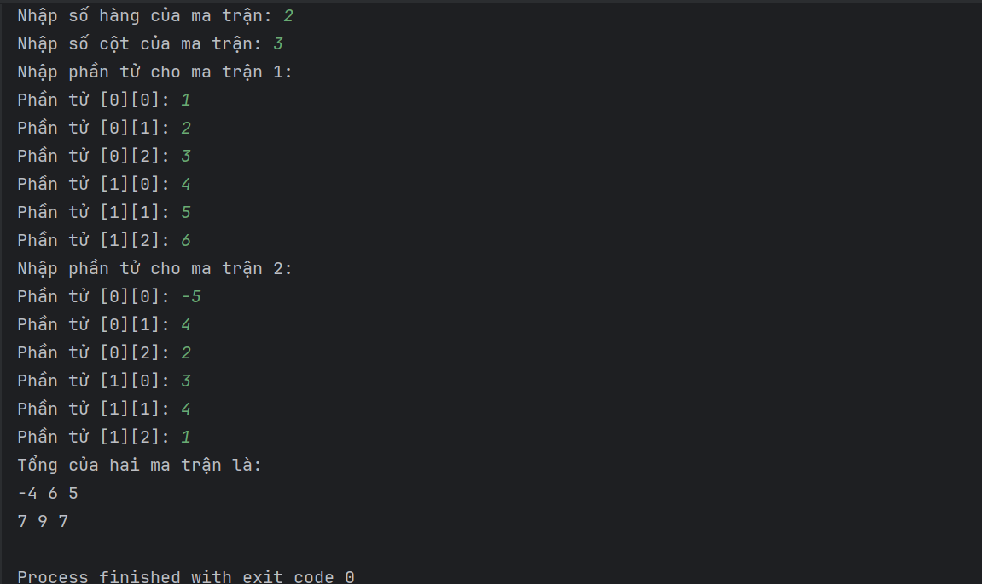

Hình : Kết quả Matrices